PRIJAVNICA ZA REZERVACIJU SMJEŠTAJA

Stručni skup vatrogasaca 2017.godine, Opatija 19.-21.04.2016., REMISENS PREMIUM HOTEL AMBASADOR
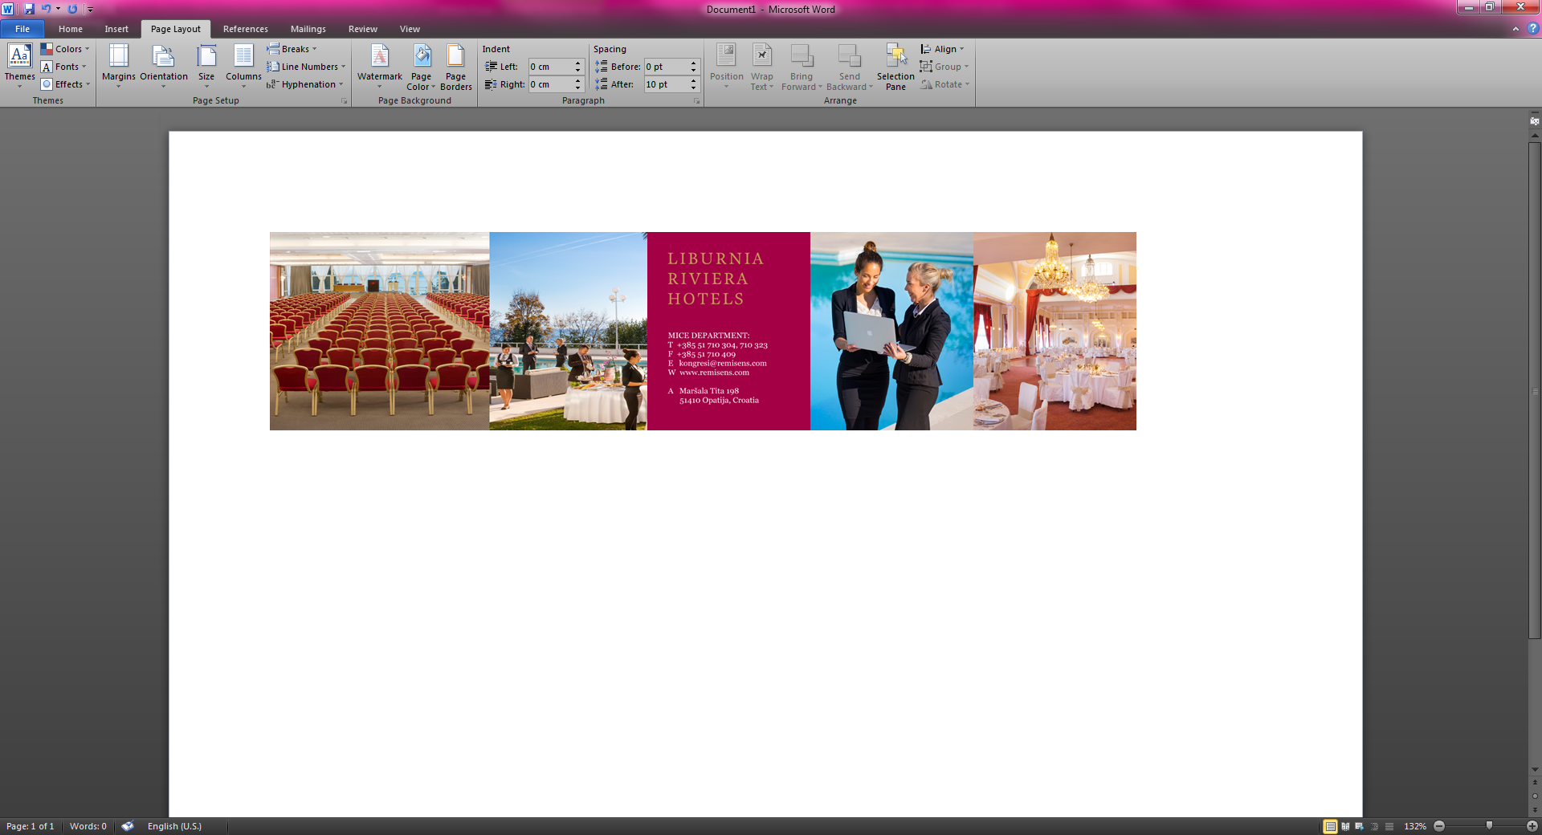mbasador*****
PLEASE FILL IN YOU DETAILS / MOLIMO ISPUNITI ČITKO I VELIKIM SLOVIMA
Name and Surname/Ime i prezime: | Company / Tvrtka:
Adress/Adresa: | OIB:
Telefon: | Mobile:
Fax: | E-mail:
CHECK IN / DATUM DOLASKA: CHECK OUT / DATUM ODLASKA:
ROOM TYPE / VRSTA SOBE: single / jednokrevetna double / dvokrevetna soba
Name of the room sharer / dvokrevetna se dijeli sa sudionicima:
Name / Ime: | Surname / Prezime:
Cijene smještaja po danu u kn, noćenje+doručak/room rates per person per day in kn, bed and breakfast:
HOTEL (označite hotel/mark) | single/jednkokrevetna soba po osobi |  | Double / dvokrevetna soba po osobi
REMISENS PREMIUM HOTEL AMBASADOR***** | 499.- | 349.-
REMISENS PREMIUM VILLA AMBASADOR**** | 499.- | 349.-
REMISENS PREMIUM HOTEL ADMIRAL**** | NA UPIT
REMISENS PREMIUM HOTEL KVARNER**** | NA UPIT
PALACE BELLEVUE ILI ISTRA 3* | NA UPIT
Boravišna pristojba/City tax | 7,00 kn po osobi i danu
Prijava/Registration | 4,00 kn jednokratno
Check in: od 14.00 sati, Check out: do 11.00 sati
PAYMENT ( please mark A or B) / NAČIN PLAĆANJA (molimo zaokružite A ili B)
- Plaćanje na recepciji hotela - obvezni su podaci o kreditnoj kartici kao jamstvo dolaska. / The credit card guarantee of payment is needed.
- Plaćanje unaprijed – uplatom na bankovni račun Predračun će vam biti dostavljen mailom ili faxom. Rezervacija se smatra potvrđenom nakon primitka uplate, a original račun će se ispostaviti nakon odlaska gosta. / Pro forma invoice will be sent by e-mail or fax. Reservation is confirmed after payment has been received
GUARANTEE OF PAYMENT /JAMSTVO DOLASKA I PLAĆANJA /

 | Type / Vrsta | American Express | Diners Club | Mastercard | Visa
Ovime ovlašćujem hotel da tereti moju karticu u slučaju nedolaska u hotel i nepravovremenog otkaza rezervacije/ By this signature I authorize the hotel to charge my card in case of no show and cancelation after deadline for cancelation | Card Number / Broj |  | Valid /Rok valjanosti
 | Card holder / Ime i prezime nosioca
 | Signature / Potpis nosioca

Što je prije moguće, molimo poslati ispunjenu prijavnicu: / Please send the registration form as soon as possible to:
Tel: +385 51 710 444, Fax: +385 51 710 399
E-mail: reservations@remisens.com

Napomene:  - prijavnica nije važeća bez pismene potvrde call centra  -rok za prijavu 27.03.2015.  - nakon isteka roka za prijavu, rezervacije će se primati prema mogućnostima uz primjenu redovnih cijena  - rezervaciju bez troškova moguće je otkazati u pismenom obliku najkasnije do 06.04.2015.  - u slučaju nedolaska u hotel bez prethodne obavijesti o otkazu rezervacije u pismenom obliku ili ako je otkaz rezervacije zatražena nakon 06.04.2015., hotel zadržava pravo naplate troškova u visini cjelokupnog rezerviranog perioda  - PDV je uključen u gore navedene cijene smještaja | Aditional info:  -Reservation is not valid without written reservation confirmation from call center  -dedline for reservation is 27.03.2015.  - Any further reservations after the dedline mentioned above will be subject to availability and with regular room rates.  -written reservation cancellation is possible without penalty untill 06.04.2015.  - in case of no show or if the reservation us canceled later than 06.04.2015., the hotel reserves the right to charge the whole reserved period per rates reserved  -VAT is included in the above room rates

RESERVATION IS CONCIDERED CONFIRMED AFTER RECIEVING WRITTEN CONFIRMATION BY LIBURNIA CALL CENTER.
REZERVACIJA JE POTVRĐENA TEK PO PRIMITKU PISMENE OBAVIJESTI REZERVACIJSKOG CENTRA LRH.

U __________, _________________ ____________________________________
(signature / potpis sudionika)

